**เรื่องที่ 17**

**การวิจัยแบบง่าย**

**การพัฒนาพฤติกรรมก้าวร้าวที่เกิดจากความเครียด**

**ของนักเรียนชั้น................... ปีการศึกษา...............**

**โรงเรียน............................ ด้วยวิธีการนวดแผนโบราณ**

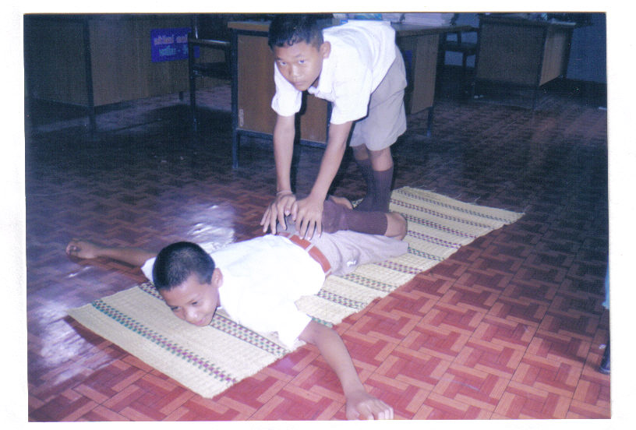

**โดย**

**นาย......................................**

**ครู............ โรงเรียน...............................**

**สำนักงานเขตพื้นที่การศึกษา.................. เขต..........**

**ชื่อเรื่อง** การพัฒนาพฤติกรรมก้าวร้าวที่เกิดจากความเครียดของนักเรียนชั้น....................

ปีการศึกษา......... โรงเรียน.................. ด้วยวิธีการนวดแผนโบราณ

**ชื่อผู้วิจัย** ................................

**สภาพปัญหา**

นักเรียนชั้น…..ซึ่งมีนักเรียนทั้งหมด จำนวน........คน ซึ่งส่วนมากจะเป็นนักเรียนชายที่มีพฤติกรรมก้าวร้าวเกิดจากความเครียด มักส่งเสียงดังร้องอึกทึกครึกโครม ตีทุบต่อยบอร์ด ป้ายกระดาน จับกลุ่มชกต่อยทะเลาะวิวาท ไม่สนใจเรียน อันเป็นผลต่อการจัดกิจกรรมการเรียนการสอน นักเรียนที่มีพฤติกรรมก้าวร้าวส่วนใหญ่จะย้ายหรือให้ออกมาจากโรงเรียนอื่นซึ่งมีถึงจำนวน 8 คน

**ปัญหาการวิจัย**

การนวดแผนโบราณจะสามารถลดพฤติกรรมก้าวร้าวที่เกิดจากความเครียดได้จริงหรือไม่

**เป้าหมายการวิจัย**

เพื่อศึกษาพฤติกรรมก้าวร้าวที่เกิดจากความเครียดด้วยการใช้วิธีการนวดแผนโบราณ

**วิธีการวิจัย**

1. ร่วมประชุมกับนักเรียน เสนอการนวดแผนโบราณ ประโยชน์ข้อดี ของการนวดแผนโบราณ พัฒนาโดยวางแผนหาแหล่งวิทยากรที่จะนำมาให้ความรู้ และการนวดแผนโบราณถือเป็นส่วนหนึ่งในวิชาโครงงาน (ง 321 และ ง 322) ที่จะต้องเรียนด้วยกันทั้งหมดทั้งชายและหญิงจำนวน ........ คน มีเกรด มีผลการเรียนด้วย

2. แต่งตั้งมอบหมายให้วิทยากรที่มีประสบการณ์ มาให้ความรู้ ทั้งภาคปฏิบัติและภาคทฤษฎี ในสัปดาห์ที่ 1-2

3. เสริมแรงด้วยการชมเชยส่วนตัวและการชมเชยขณะปฏิบัติ และให้แนวคิดประโยชน์ที่ตามมาของนวดแผนโบราณ

4. สังเกตพฤติกรรมความสนใจ ขณะทำการนวนแผนโบราณ โดยมีแบบสังเกตกำหนดประเด็นไว้ล่วงหน้า และบันทึกผลการสังเกตในชั่วโมง

5. เมื่อถึงชั่วโมง ในสัปดาห์ต่อไปให้นักเรียนสลับคู่การนวดแผนโบราณ ให้คะแนนนำผลการสังเกตมาวิเคราะห์

6. สรุปผลและเขียนรายงานและพัฒนาการนวดแผนโบราณไปอย่างต่อเนื่อง

**การวิเคราะห์ข้อมูล**

จากการสังเกตพฤติกรรมก้าวร้าวที่เกิดจากความเครียด โดยใช้วิธีนวดแผนโบราณเพื่อลดพฤติกรรม โดยได้นำข้อมาจัดกลุ่ม วิเคราะห์ สรุปแนวโน้มพฤติกรรมเปลี่ยนไปจากเดิม

**ช่วงเวลาดำเนินการ**

* + ประชุมนักเรียน 2 มิถุนายน 2547
  + ปฏิบัติกิจกรรมเพื่อลดความเครียด ด้วยวิธีการนวดแผนโบราณ
  + วิเคราะห์ข้อมูลเขียนรายงาน 25 กันยายน 2547

**ผลการวิจัย**

1. นักเรียนชั้น............. จำนวน ..............คน พฤติกรรมความก้าวร้าวที่เกิดจากความเครียดลดลง โดยเฉพาะในกลุ่มนักเรียนที่มีปัญหา

2. สิ่งที่สังเกตได้ว่าการใช้วิธีนวดแผนโบราณทำให้พฤติกรรมก้าวร้าวที่เกิดจากความเครียดลดลง ที่ชัดเจน คือ

2. 1 เสียงอึกทึกครึกโครมลดน้อยลงหรือไม่มี

2.2 การทุบตี ทะเลาะวิวาทไม่มี

2.3 การตั้งใจเรียนกว่าระยะก่อนพัฒนาพฤติกรรม

2.4 เมื่อเปรียบการพัฒนาก่อนและหลังปฏิบัติกิจกรรมลดความเครียด ด้วยวิธีการนวดแผนโบราณ พบว่า นักเรียนมีพฤติกรรมที่พัฒนาดีขึ้นทั้ง..............คน คิดเป็นร้อยละ 100 ตามระดับคุณภาพ ผลการประเมิน ดังนี้

ก่อนใช้กิจกรรม หลังใช้กิจกรรม

มีคุณภาพระดับดีมาก (3) - 18

มีคุณภาพระดับดี (2) 20 10

มีคุณภาพระดับปรับปรุง (1) 8 -

**ข้อเสนอแนะ**

การลดพฤติกรรมเพื่อคลาดเครียด อาจทำได้หลายวิธีครูควรเข้าใจเด็กโดยเฉพาะเด็กที่มีปัญหาในด้านต่างๆ กิจกรรมที่นำมาใช้ควรเป็นกิจกรรมง่ายๆ ปฏิบัติได้ เกิดประโยชน์